الاسم :___________ التاربخ : _________

لون الرقم 9

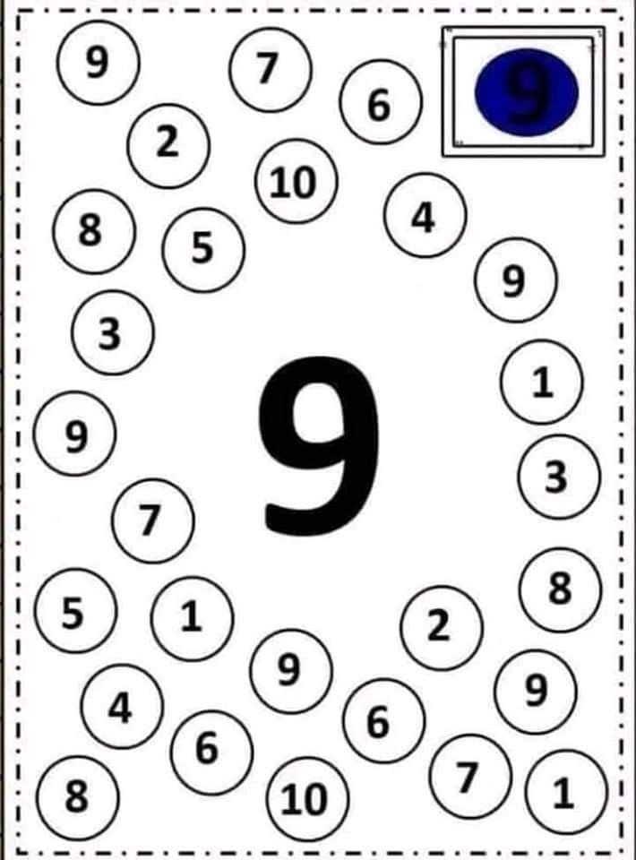

عمل ممتع